Использование цифровой доски PADLET как средство повышения мотивации к учебной деятельности младших школьников.

Наиболее важной и актуальной проблемой школьного образования является повышение мотивации обучающихся к учебной деятельности. Этот вопрос волнует каждого педагога и широко освещается. Мотив является источником деятельности и выполняет функцию побуждения. Ученые выяснили, что результаты деятельности человека на 20-30 % зависят от интеллекта, и на 70-80 % от мотивов, поэтому мотивировать ребенка нужно начинать с младшего школьного возраста, чтобы заложить основу для умения и желания учиться.
Одним из путей повышения мотивации младших школьников является включение обучающихся в деятельность с помощью современных цифровых технологий. В настоящее время число информационных и коммуникационных технологий увеличивается. Пользуются спросом и приобретают популярность различные сервисы, которые позволяют создавать ресурсы, использующиеся в учебных целях, как для работы на уроке, так и для самостоятельной работы учащихся во внеурочное время. Среди огромного числа цифровых технологий предлагаю рассмотреть онлайновый сервис «Padlet».
В работе с детьми я активно использую цифровую доску Padlet, основанную на компьютерной телекоммуникации, которую можно использовать для совместной деятельности в разных направлениях: учебно-познавательной, проектной, исследовательской, творческой, игровой. Особенно, хочу отметить, что цифровая доска Padlet является незаменим помощником в условиях дистанционного обучения. Ресурс цифровой доски позволяет общаться и сотрудничать при помощи удалённых компьютеров. Доска также хорошо подходит для работы в классе в качестве школьной доски, на которой можно разместить задания. Обучающиеся в любой момент могут легко использовать, активировав тот или иной элемент, содержащий заранее подготовленную информацию. Padlet можно считать виртуальной доской или цифровой стеной, на которой можно хранить файлы. С помощью доски можно создавать проекты, проводить виртуальные экскурсии , мозговые штурмы, публикации , использовать для дифференцированного обучения детей и т.д.
Считаю, что это самый эргономичный сервис по созданию виртуальных стен для организации продуктивного взаимодействия: учитель - ученик, учитель - родитель, учитель – учитель.
Детей и родителей мотивирует работать с доской Padlet:
- Простой и удобный инструмент, с помощью которого можно создавать интерактивные « стены» разных форм и содержаний;
- Яркий и привлекательный интерфейс;
- Дети могут писать комментарии, добавлять файлы (видео, звуковые, фото), задавать и отвечать на вопросы.
- Делиться самостоятельно на группы;
- Копировать, перечитывать, исправлять файлы;
- Незаменимый помощник работы с детьми ОВЗ ( можно размещать задание по уровню сложности, ребёнок может несколько раз перечитывать тот или иной материал , рассматривать иллюстрации , исправлять файлы и т.д.)
Использование доски цифровой доски Padlet в проектной деятельности.
Я широко использую цифровую доску для работы в проектной деятельности с младшими школьниками. До подготовительной работы собираю родителей на родительское собрание и подробно знакомлю и рассказываю о принципах работы с доской Padlet.
Подготовительная работа над проектом с помощью цифровой доски Padlet:
1. Дать информацию детям, родителям по теме проекта;
2.Обсуждение проблемных вопросов;
3. Распределение учащихся на группы;
3.Повторение с детьми инструкции “Правила безопасного поведения в Интернете”;
4. Определение сроков и этапов работы над проектом работы учащихся;
5. Подготовка необходимых печатных и электронных ресурсов для учащихся.
С помощью цифровой доски дети принимали участие в проектах « Лесной корреспондент -Виталий Бианки» , Красная книга - Сахалинской области», « Русский язык- герой нашего времени»
Почему были выбраны эти проекты?
Приоритетной целью проектов является замотивировать детей читать книги, пробудить читательский интерес , воспитывать уважительное отношение к русскому языку
Как проходила работа над проектом «Лесной корреспондент - Виталий Бианки»?
Я с помощью цифровой доски формирую стену, согласно тематике проекта, в левом верхнем углу пишу тему, этап и сроки работы, выбираю фон для доски. Дети и родители получают буклет с этапами и сроками работы. В данном проекте 3 этапа. На первом этапе происходит знакомство с биографией, творчеством, книгами Виталия Бианки, чтение книги « Лесная газета», просмотр мультфильмов. Всю нужную информацию дети помещают на цифровую доску. На втором этапе дети создают карточки с вопросами друг другу по результатам работы первого этапа. Ребёнок выбирает карточку и письменно отвечает на вопросы, ответы помещает на цифровой доске. На третьем этапе – выразительное чтение небольших текстов из книги « Лесная газета» с размещение голосового файла на цифровой доске. Потом возникла идея, дополнить звуковые файлы картинками, которые соответствовали содержанию текста. Совместно с ЦРБ ОТДЕЛ ЭРУДИТ создали цикл файлов « Живые картинки». А так же этот материал опубликован на сайте библиотеки. Такая подача материала очень полезна для детей с ОВЗ, так как им трудно понять смысл прочитанного текста. Получается, что на уроке ребёнок помогает ребёнку усвоить прочитанный материал.
Ссылка на первый этап
https://padlet.com/tvsmirnova70/padlet-pe80of3y946uiapu
Ссылка на второй этап
https://padlet.com/tvsmirnova70/Bookmarks
Ссылка на третий этап
Живые картинки « Последние ягоды» В. Бианки ( название файла «Клюква»)
https://cloud.mail.ru/public/t8TN/1MxQ75LHT
Живые картинки « Живые кладовые» В. Бианки ( название файла « Осы»)
https://cloud.mail.ru/public/aq8Y/NNAdwrgc2
Проект «Русский язык герой нашего времени»- творческий проект. Дети с родителями представляли плакаты, стихи и т.д. Совместно с родителями обсуждали сценарий видео. Был снят видеоролик «Как говорить правильно: одеть или надеть?»
Ссылка на видео « Как говорить правильно: одеть или надеть?»
https://cloud.mail.ru/public/26Ud/3MkxS9KAq
Проект « Красная книга Сахалинской области» - групповой проект. Защита проекта происходила в классе, весь материал был продемонстрирован с помощью цифровой доски Padlet .Чтобы дети не были пассивными слушателями, они оценивали проектные работы. Детям выдавались оценочные листы с планом и критериями ответов.
Проект « Красная книга Сахалинской области» (фото)
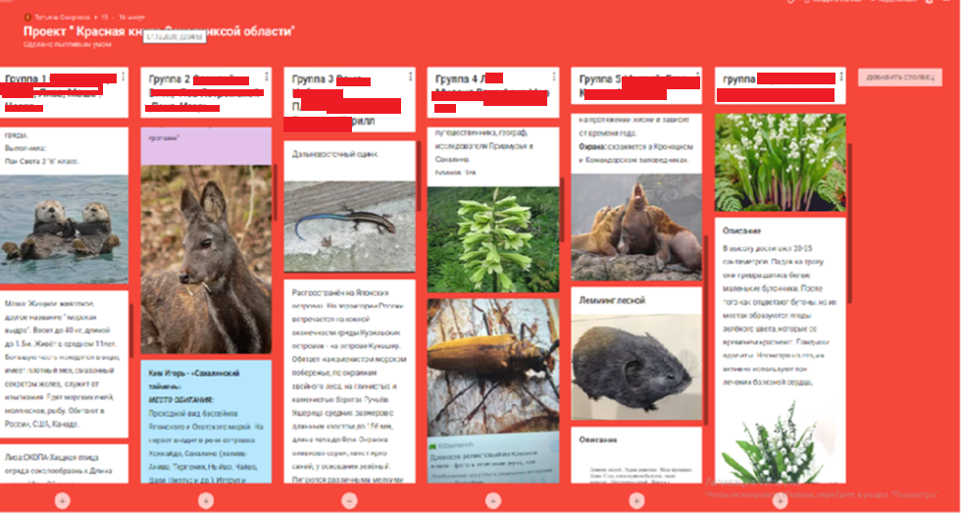
В проектной деятельности провожу работу не только в цифровом формате, но и в традиционной форме. В проекте « Волшебные сказки В. Сутеева» защита проходила в виде создания интерактивной книги, которую совместно сделали дети и родители. На заключительном этапе провели викторину и показали сценку « Под грибом». (фотографии прилагаются)

Викторина
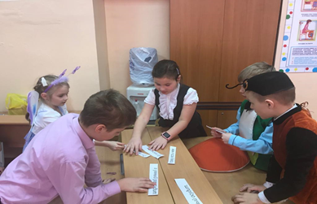

Защита проекта « Интерактивная книга»
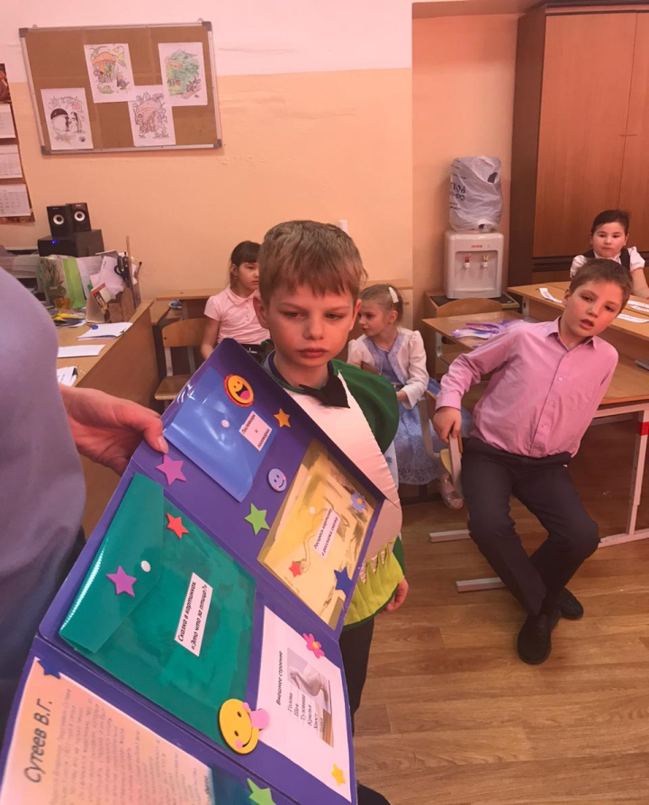

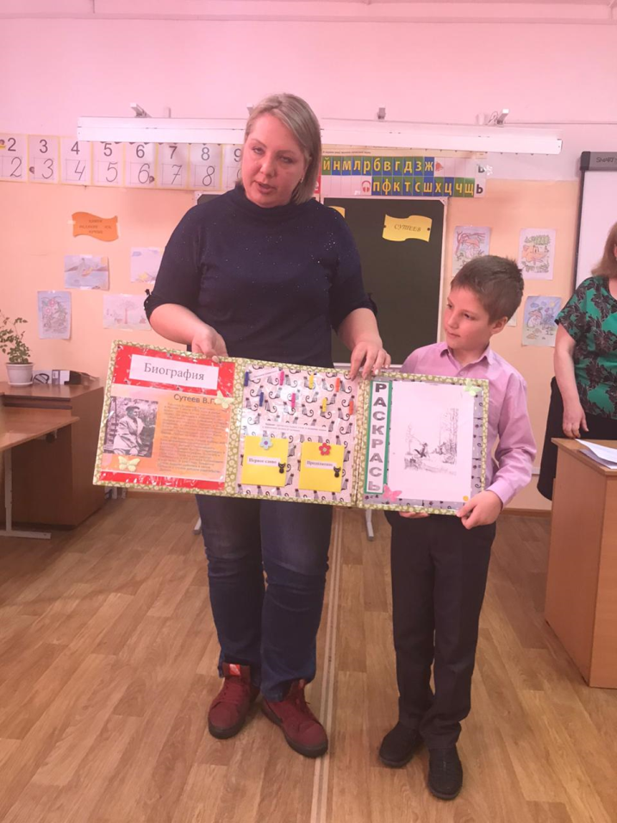

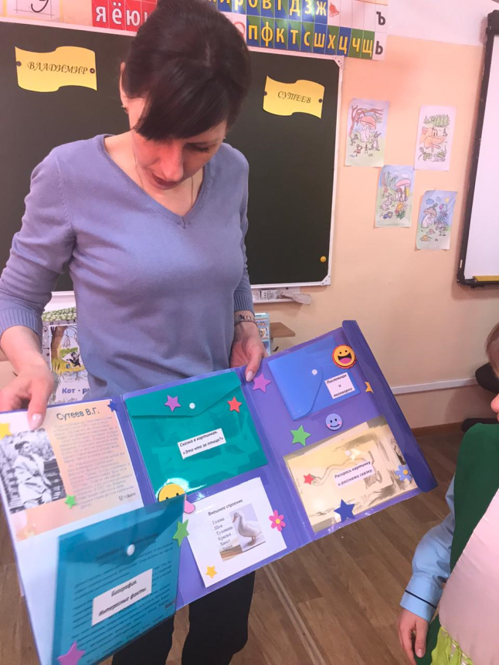
В конце статьи хочу отметить, что количество детей, принимающих участие в проектной деятельности с помощью цифровой доски Padlet, составляет 85-100%. Цифровые проекты являются одним из эффективных средств организации продуктивной деятельности у учащихся начальной школы. Такая форма способствует формированию мотивации к учебной деятельности, развитию ИКТ- компетенций, расширяет возможности урока в условиях реализации ФГОС, развивая различные виды метапредметных УУД.

